Разработка урока во 2-м классе по теме "Большая буква в словах" (закрепление)

Задачи:
- закреплять навык написания с большой буквы кличек животных, имен и фамилий людей, названия рек, озёр, деревень, городов; развивать орфографическую зоркость, устную и письменную речь; актуализировать представление о буквах с целью профилактики нарушений письменной речи;
- развивать умение решать логические задачи, активизировать глазодвигательные функции;
- воспитывать любовь к животным.
Ход урока
I. Организационный момент.
- Ребята, сегодня у нас с вами необычный урок. К нам пришли гости.
Они хотят посмотреть, как вы умеете работать на уроке русского языка.
- Каким вы хотите увидеть этот урок? (Интересным, веселым, познавательным)
В честь праздника я наш класс украсила разноцветными шарами. Если вы их поставите в порядке возрастания цифр, то угадаете тему урока.
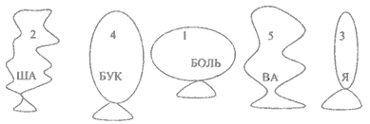
(Большая буква)
- Сегодня мы завершаем изучение темы “Большая буква”. На уроке вы покажете свои знания, умение работать в парах, группах, самостоятельно. Помните, важно не только самому выполнять задание, но и ещё товарищам помочь. Ведь важен не только личный результат, но и результат всей группы.
- Обратите внимание на лесенку. Она будет фиксировать вашу работу на уроке. За хорошо и правильно выполненное задание мы будем подниматься на ступеньку выше. Чем лучше мы будем работать, тем выше мы поднимемся.
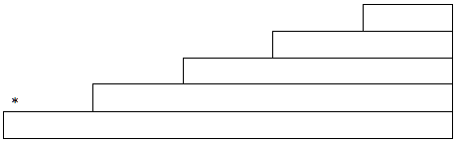
II. Проверка домашнего задания
-Начнем мы наш урок с проверки домашнего задания. Выполним работу в парах, аналогичную домашнему упражнению. У каждой пары на парте есть карточки с заданиями. Вы должны прочитать предложение, зачеркнуть лишнюю букву и сформулировать правило, которым вы пользовались, выполняя данное задание.
1 пара. Я живу в городе (Б, б) арановичи.
2 пара. В нашем городе есть озеро (Ж, ж) лобинское.
3 пара. Меня зовут (В, в ) ика.
Меня зовут (Л, л ) еша.
4 пара. Моя фамилия (К,к)ондратович .
Моя фамилия (Б, б ) ернат.
Дети называют правило и на доске появляются таблички (паутинка).
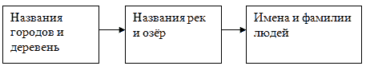
Дома вам нужно было повторить словарные слова на тему “Животный мир”. Сейчас мы проверим как вы подготовились.
Откройте тетради. У всех вас есть таблица. Я буду диктовать слово, а вы записывайте в таблицу только ту букву, которую нужно было запомнить.
1 | 2 | 3 | 4 | 5 | 6
Игра “Доскажи словечко”
Ова-ова-ова молоко дает ... к о рова,
Бей-бей-бей - скачет серый ... в о р о бей,
Она-она-она - на траве сидит ... в о рона
Нок-нок-нок - скулит маленький ... щ е нок
Ока-ока-ока - очень хитрая ...с о рока,
Бака-бака-бака - верно служит наш ... с о бака.
Самопроверка
1 | 2 | 3 | 4 | 5 | 6
О | О, О | О | Е | О | О
- С какой буквы вы написали названия животных? А с какой буквы пишутся клички животных?
- На уроке труда мы делали с вами оригами - животных. Но не успели дать животным клички. Давайте их назовем. (Пушок, Шарик, Мурка) Красивые клички вы дали животным.
- А теперь внимательно послушайте стихотворение и ответьте на вопрос, который задает автор.
Кошка Пушинка, собака Снежинка,
Петух Крикун, козел Бодун,
Воробей Тишка, поросенок Гришка,
Красотка Синичка.
Как напишешь клички?
Клички животных
- Ребята, а чтобы животные себя хорошо чувствовали рядом с человеком, как мы должны к ним относиться?
ФИЗПАУЗА.
III. Минутка чистописания.
- Букву для минутки чистописания вы определите самостоятельно.
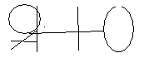
- Назовите все буквы, которые вы видите. (Дети следят глазами за указкой)
- Какая буква лишняя?
- Эту букву я взяла для минутки чистописания не случайно. Чаще всего вы допускаете ошибки при её написании и соединении с другими буквами.
-Какие звуки обозначает эта буква? (Н, н*)
Дайте характеристику звуку.
Напишите ряд букв, соблюдая последовательность.
(Образец написания)
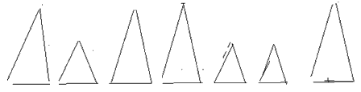
- Ребята, посмотрите, к нам на урок пришел дед Буквоед. Он сразу все перепутан и заколдовал.
Чтобы написать слова второго ряда, нужно поставить буквы в порядке, в каком требуют цифры. Я думаю, что вы легко справитесь с этим заданием.
2 1 3 5 4 | 1 2 4 3 | 2 1 3 4
Н А Т Н О | Н И А Н | Н А Н А
- Что это за слова? (Имена людей)
- С какой буквы пишутся имена людей?
- Что объединяет эти слова? (Это имена людей. Все слова записаны с
большой буквы. Все двусложные.)
- Найди лишнее слово. (Антон - мужское имя. Антон - ударение падает на второй слог. Нина- начинается с согласного звука. Анна - в нем есть удвоенная буква.)
Давайте запишем их аккуратно, правильно, соединяя буквы с последующей буквой.
- Ребята, посмотрите, и третью строчку заколдовал дед Буквоед . Давайте попробуем прочитать её. Что это записано?
Детиж вутвгор дебарановичи
- Как догадались, что это предложение? (Выражает законченную мысль). Какие правила мы должны знать, чтобы правильно записать предложение? (Начало пишется с большой буквы. Слова пишутся отдельно друг от друга. В конце ставится точка.)
Объяснение орфограммы.
Записываем предложение самостоятельно.
IV. Закрепление
- Мы сегодня работаем над закреплением темы “Большая буква”. А с какой целью? (Чтобы грамотно писать клички животных, фамилии, имена людей, названия рек, озер, городов)
- Давайте проведем эстафету между рядами. Она называется “Подумай - напиши”. Вы должны написать название города, реки, имя и фамилию, вспоминая правила, которые мы повторили на уроке. Но еще ребята помните, что важно не только быстро писать, но и правильно.
ГОРОД | ГОРОД
ИМЯ | ИМЯ
РЕКА | РЕКА
ФАМИЛИЯ | ФАМИЛИЯ
- Посмотрите внимательно на задание и постарайтесь оценить работу на тот уровень, на который вы можете её выполнить. После выполнения командир ещё раз оценивает работу. Если оценка совпадает - обводит, если нет, ставит крестик на другой уровень.
Молодцы, ребята! Вы прекрасно выдерживаете все испытания. Ну а теперь придется немного подумать, так как дед Буквоед заколдовал имена детей..Он приготовил вам ребусы. Не волнуйтесь! Я знаю, что вы легко справитесь и с этим заданием.(Ребусы расположены на тренажере Базарного)
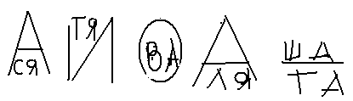
- С какой буквы пишутся имена людей?
Задание:
- Девочки записывают имена мальчиков, а мальчики - имена девочек.
Проверка.
С какой буквы написали?
Физпауза.
- Нравиться вам играть на уроке? А теперь продолжим игру и чуть отдохнем.
Читаю слова. Если пишется с большой буквы - тянемся вверх на носочках, если с маленькой - приседаем.
Толя, город, девочка, Свитязь, ворона, медведь, Бобик, Минск
Что вы знаете о городе Минске?
Минск - столица Беларуси. Это самый главный и один из самых красивейших белорусских городов. Ребята, наша страна поделена на 6 областей, и каждая область имеет свой областной центр.
Здесь Буквоед зашифровал и запутал названия городов. Вам нужно вставить гласные буквы так, чтобы получились названия.
Посмотрите на карту Беларуси.
ВТБСК | ГРДН | ГМЛЬ | БРСТ | МГЛВ
С какой буквы нужно писать слова? Почему?
Для того, чтобы грамотно писать, надо иметь хорошую память. Вот я и проверю, как вы умеете запоминать.
(На доске записано предложение)
Наш шарик поймал воздушный шарик.
- О ком это предложение?
- Какая ошибка допущена?
- Какое слово нужно писать с большой буквы, а какое с маленькой?
Почему?
- Это предложение будем писать по памяти. Сколько слов в предложении?
- Как пишутся слова в предложении?
- Объясните орфограмму (воздушный - воздух) А) хоровое чтение
Б) мальчики-девочки
В) 1 ряд - 2 ряд
Г) наизусть
1 группа - пишут по памяти
2 группа - с помощью схемы предложения
3 группа - списывают с печатного текста
Самопроверка. Взаимопроверка
- Оцените работу товарища. Посмотрите, правильно ли вас оценил товарищ?
V. Итог
Ребята, вы очень хорошо работали на уроке.
Подводя итоги нашей работы, мы вспомним с вами тест
ФИЗПАУЗА “Пушок”
1. С какой буквы пишутся названия городов:  а. с маленькой  б. с большой.  3. Какие слова пишутся с большой буквы:  а. имена людей  б. растения  в. названия предметов. | 2. Найти слово, которое пишется с большой буквы:  а. яблоко  б. загадка  в. дом  г. миша  4. Найди слово, которое пишется с большой буквы:  а. стол  б. окно  в. барановичи
На обратной стороне карточки с ответами наклеиваем забавный рисунок и разрезаем карточку по линии разметки.
Выполняя тест, ученик находит правильный ответ и кладет его на одну из частей. Так заполняется вся таблица. Потом каждый ответ переворачивается, и если все выполнено правильно, то получится рисунок.
(Что это вид работы дает учителю? Можно проверить весь класс за минимальное время, а тратить время на проверку не надо, так ученик проверил сам себя)
Итак, ребята, мы заканчиваем наш урок.
Кто из вас попробует подытожить то, о чем мы говорили на уроке?
Когда употребляется большая буква?
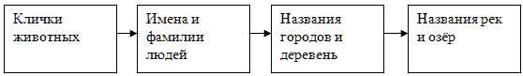
На уроке вы работали дружно, помогая друг другу, переживая за товарища. У вас на парте есть карточки
Выбегите одну из них, которая соответствует вашему настроению и поместите ее в нашем хороводе дружбы.
Глядя на хоровод дружбы, можем ли мы сказать, что урок получился таким, как мы хотели?

